ESTUDO TÉCNICO PRELIMINAR

Processo Administrativo nº 71/2025

CONTRATAÇÃO DA EMPRESA INSTITUTO DE EDUCAÇÃO E PESQUISAS INOVA CIDADES LTDA PARA MINISTRAR CURSO SOBRE “REFORMA TRIBUTÁRIA NOS MUNICÍPIOS”

Inúbia Paulista, 07 de maio de 2025
ESTUDO TÉCNICO PRELIMINAR DA CONTRATAÇÃO

INTRODUÇÃO

O presente documento caracteriza a primeira etapa da fase de planejamento e apresenta os devidos estudos para a contratação de solução que atenderá à necessidade abaixo especificada.

O objetivo principal é estudar detalhadamente a necessidade e identificar no mercado a melhor solução para supri-la, em observância às normas vigentes e aos princípios que regem a Administração Pública.

INFORMAÇÕES BÁSICAS
PROCESSO ADMINISTRATIVO Nº 71/2025
OBJETO: CONTRATAÇÃO DA EMPRESA INSTITUTO DE EDUCAÇÃO E PESQUISAS INOVA CIDADES LTDA PARA MINISTRAR CURSO SOBRE “REFORMA TRIBUTÁRIA NOS MUNICÍPIOS”.
A Instituto de Educação e Pesquisas Inova Cidades LTDA é uma organização dedicada à capacitação de gestores públicos e do terceiro setor, bem como ao desenvolvimento de projetos de inovação para municípios que valorizam o empreendedorismo digital como estratégia de desenvolvimento econômico. Com uma equipe de Consultores experientes, muitos dos quais são ex gestores e ex secretários municipais, o Instituto oferece soluções abrangentes para aprimorar a gestão pública e privada.

- DESCRIÇÃO DA NECESSIDADE
(inciso I do § 1° do art. 18 da Lei 14.133/2021)

A contratação do Instituto de Educação e Pesquisas Inova Cidades LTDA para ministrar o curso sobre “Reforma Tributária nos Municípios” é de suma importância para capacitar gestores e servidores públicos municipais diante das iminentes mudanças no sistema tributário nacional.

A Reforma Tributária, que vem sendo amplamente discutida e aprovada em suas diretrizes gerais, trará impactos significativos para a arrecadação e a gestão financeira dos municípios brasileiros. A complexidade das novas regras, a transição entre os modelos atuais e futuros, e a necessidade de adaptação das estruturas administrativas municipais demandam um conhecimento aprofundado e atualizado.

A Reforma Tributária em curso não é apenas uma mudança legislativa; é uma transformação profunda que redefinirá a base de arrecadação, a autonomia financeira e as responsabilidades dos municípios brasileiros.

Sem uma capacitação adequada, os municípios correm o risco de:
Perder receitas: Desconhecimento das novas bases de cálculo e mecanismos de distribuição pode levar à sub arrecadação.
Gerar insegurança jurídica: Erros na interpretação e aplicação da nova legislação podem resultar em questionamentos e litígios.
Comprometer o planejamento orçamentário: Dificuldade em prever e gerir o fluxo de recursos sob o novo regime tributário.
Despreparar os servidores: A equipe municipal precisa estar apta a lidar com as novas demandas operacionais e fiscais.

  - Motivação/Justificativa
A reforma tributária, com a promulgação da Emenda Constitucional nº 132/2023, representa a maior alteração no sistema tributário nacional em décadas. As novas regras, especialmente a criação do Imposto sobre Bens e Serviços (IBS) e da Contribuição Social sobre Bens e Serviços (CBS), terão um impacto direto e significativo nas finanças municipais, na legislação local, na fiscalização e na relação com os contribuintes. A compreensão dessas mudanças é crucial para garantir a transição e a adaptação dos municípios.

- PREVISÃO NO PLANO DE CONTRATAÇÕES ANUAL
(inciso II do § 1° do art. 18 da Lei 14.133/21)

Há previsão no Plano Anual elaborado pelo município, regulamentado e publicado no Portal Nacional de Contratações Públicas: https://pncp.gov.br/app/pca/44919611000103/2025.

- REQUISITOS DA CONTRATAÇÃO
(inciso III do § 1° do art. 18 da Lei 14.133/2021)

A escolha da inexigibilidade de licitação dá-se em razão da previsão disposta expressamente no artigo 74 da Lei nº 14.133/2021 e por tratar-se de serviços singulares que devem ser prestados por empresa com amplo conhecimento sobre o assunto, devendo a futura contratada apresentar prova de aptidão para desempenho de atividade pertinente e compatível com o objeto da licitação, por meio de certidão(ões) ou atestado(s), fornecido(s) por pessoa jurídica de direito público ou privado e documentos hábeis a comprovar a especialização da equipe técnica ou dos responsáveis pela equipe que executará os serviços.

- ESTIMATIVA DAS QUANTIDADES
(inciso IV do § 1° do art. 18 da Lei 14.133/21).

Item | Descrição | Unidade | Quantidade
01 | CONTRATAÇÃO DA EMPRESA INSTITUTO DE EDUCAÇÃO E PESQUISAS INOVA CIDADES LTDA PARA MINISTRAR CURSO SOBRE “REFORMA TRIBUTÁRIA NOS MUNICÍPIOS”. | UN | 03

- LEVANTAMENTO DE MERCADO
(inciso V do § 1° do art. 18 da Lei 14.133/2021).

Os serviços que se pretende contratar são especializados, pois trata-se de assuntos que fogem do conhecimento dos servidores públicos deste departamento e sua escolha deverá levar em consideração a experiência anterior em atividades similares e da mesma complexidade, devendo ser procurado no mercado empresas que demonstrem ter total conhecimento de licitações para que a contratação.
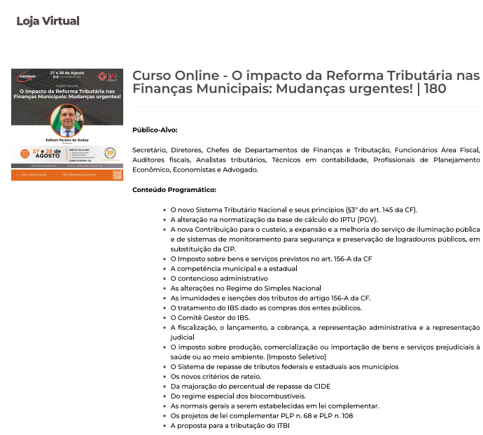
Segue contratação similar referente a contratação de empresa para ministrar cursos, demonstrando que o preço está alinhado com o valor praticado no mercado:


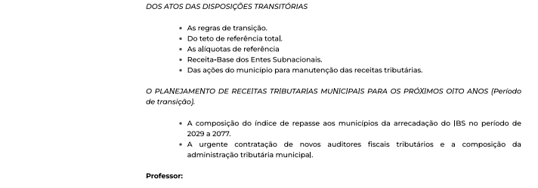

- ESTIMATIVA DO PREÇO DA CONTRATAÇÃO
(inciso VI do § 1° da Lei 14.133/21).

O valor estimado da contratação é de R$ 990,00 (novecentos e noventa reais), estabelecido pelo inciso III do art. 74 da Lei 14.133/2021.

- DESCRIÇÃO DA SOLUÇÃO COMO UM TODO
(inciso VII do § 1° do art. 18 da Lei 14.133/21 e art. 7°, inciso IV da IN 40/2020).

  - Por se tratar de serviço técnico especializado de natureza predominantemente intelectual com empresa de notória especialização para treinamento e aperfeiçoamento de pessoal, entende-se que poderá ser contratado mediante Inexigibilidade de Licitação, fundamentado no artigo 74, inciso III, alínea f, da Lei nº 14.133, de 1º de abril de 2021.

  - O tema "Reforma Tributária nos Municípios" é altamente técnico e específico, exigindo conhecimento aprofundado e atualizado sobre as complexas mudanças na legislação. O Instituto de Educação e Pesquisas Inova Cidades LTDA se apresenta como especializado em capacitações para a administração pública, inclusive com cursos sobre a Reforma Tributária, o que corrobora a sua "notória especialização" para o objeto em questão.

  - O Instituto de Educação e Pesquisas Inova Cidades Ltda destaca-se como a escolha mais adequada para esta capacitação, fundamentando-se nos seguintes pontos:
Experiência Comprovada: O Instituto possui histórico consolidado na oferta de cursos e treinamentos voltados à administração pública municipal, com foco em temas tributários, fiscais e de gestão.
Corpo Docente Qualificado: A instituição dispõe de um corpo docente altamente especializado, composto por advogado, administrador com profundo conhecimento em direito tributário e finanças públicas, e com experiência prática em gestão municipal. Essa expertise é fundamental para abordar as nuances da reforma de forma clara e aplicável à realidade dos municípios.
Metodologia Pedagógica Adequada: O Inova Cidades adota metodologias de ensino que promovem a interação, o debate e a aplicação prática do conhecimento, utilizando estudos de caso e exemplos reais que facilitam a compreensão de temas complexos.
Material Didático Atualizado: A capacidade de produzir e disponibilizar material didático atualizado em tempo hábil é um diferencial, considerando a dinamicidade das discussões em torno da Reforma Tributária.
Reconhecimento no Mercado: A reputação do Instituto no mercado de capacitação para o setor público garante a qualidade e a confiabilidade do serviço a ser prestado.

  - A prestação dos serviços não gera vínculo empregatício entre os empregados da contratada e a Administração contratante, vedando-se qualquer relação entre estes que caracterize pessoalidade e subordinação direta.

- JUSTIFICATIVA PARA PARCELAMENTO
(inciso VIII do § 1° do art. 18 da Lei 14.133/21 e art. 7°, inciso VII da IN 40/2020).

Em regra, conforme disposições estabelecidas na alínea b, inciso V, do art. 40 da Lei n.º 14.133/21, o planejamento da compra deverá atender, entre outros, ao princípio do parcelamento, quando for tecnicamente viável e economicamente vantajoso, com vistas ao melhor aproveitamento dos recursos disponíveis no mercado e à ampliação da competitividade sem perda da economia de escala.
Em razão da forma como a solução é comercializada não é possível o parcelamento da contratação. O modelo de trabalho compreende no fornecimento de curso de “Reforma Tributária nos Municípios” que será ministrado em dois dias, com encontros ao vivo e gravações disponibilizadas por 90 dias para revisão.

- DEMONSTRATIVO DOS RESULTADOS PRETENDIDOS (inciso IX do § 1° do art. 18 da Lei 14.133/21)

A contratação do Instituto de Educação e Pesquisas Inova Cidades LTDA para ministrar o curso "Reforma Tributária nos Municípios" visa alcançar os seguintes resultados, essenciais para a qualificação e atualização dos gestores e servidores municipais diante das iminentes mudanças no cenário tributário brasileiro:
TIPO
(X) Ganho de Produtividade
( ) Redução de esforço
( ) Redução de custo
( ) Redução de uso de recursos
(X) Melhoria de controle
(X) Redução de Riscos
(X) Cumprimento de determinação legal
( ) Melhoria/adequação nas instalações físicas

- Compreensão Aprofundada da Reforma Tributária: Espera-se que os participantes obtenham um entendimento claro e abrangente das principais alterações propostas pela reforma tributária, incluindo seus fundamentos, objetivos e impactos diretos sobre a administração municipal. Isso envolve a assimilação de conceitos como o Imposto sobre Bens e Serviços (IBS), a Contribuição sobre Bens e Serviços (CBS), e a unificação de tributos.
- Identificação dos Impactos Financeiros e Orçamentários: Os participantes deverão ser capazes de analisar e prever os potenciais impactos da reforma nas finanças e orçamentos de seus respectivos municípios.
- Aprimoramento da Gestão Tributária Municipal: O curso visa capacitar os gestores a adaptar as estruturas administrativas e fiscais de seus municípios às novas regras tributárias. Isso envolve o desenvolvimento de estratégias para otimizar a arrecadação, gerenciar a transição dos tributos existentes e implementar as melhores práticas de conformidade fiscal.
- Atualização sobre Novas Legislações e Regulamentações: É fundamental que os participantes sejam atualizados sobre as novas leis, decretos e regulamentações decorrentes da reforma tributária. O curso deverá fornecer as ferramentas necessárias para que os municípios estejam em conformidade com as exigências legais e evitem futuras inconformidades.
- Melhoria na Capacidade de Planejamento e Decisão: Com o conhecimento adquirido, os gestores municipais terão uma base sólida para tomar decisões estratégicas relacionadas à política fiscal, ao planejamento orçamentário e ao desenvolvimento econômico local, considerando o novo panorama tributário.
- Redução de Riscos e Ineficiências: Ao capacitar os profissionais para lidar proativamente com as mudanças, espera-se minimizar os riscos de perdas de arrecadação, autuações fiscais e ineficiências na gestão tributária municipal.
Em suma, a contratação do Instituto Inova Cidades para ministrar o curso sobre a Reforma Tributária nos Municípios é um investimento estratégico que visa fortalecer a capacidade de gestão municipal, garantindo que os municípios estejam preparados para os desafios e oportunidades que surgirão com a implementação da nova legislação tributária.

- PROVIDÊNCIAS PRÉVIAS AO CONTRATO (inciso X do § 1° do art. 18 da Lei 14.133/21).

Não se verifica a necessidade de providências específicas a serem adotadas pela Administração previamente à celebração do contrato, nem quanto à capacitação de servidores ou de empregados para fiscalização e gestão contratual ou adequação do ambiente da organização.

TIPO
( ) Necessidade de capacitação de gestores e fiscais da contratação
( ) Instalação elétrica
( ) Instalação lógica
( ) Adaptação do ambiente
( ) Obtenção de licença
( ) Outro
( x) Não se aplica

11-CONTRATAÇÕES CORRELATAS/INTERDEPENDENTES (inciso XI do § 1° do art. 18 da Lei 14.133/21).

Não se aplica.

12- IMPACTOS AMBIENTAIS (inciso XII do § 1° do art. 18 da Lei 14.133/21)
Essa contratação geralmente apresenta impactos ambientais diretos muito baixos ou até mesmo nulos. Isso se deve à natureza da atividade, que é predominantemente intelectual e de serviços.
No entanto, podemos considerar alguns pontos que, embora mínimos, estão relacionados indiretamente ou potencialmente à logística e ao formato do curso:
  - Cursos Online/Remotos: O curso será ministrado de forma totalmente online, os impactos ambientais serão praticamente insignificantes. O consumo de energia para servidores e dispositivos eletrônicos é diluído e já faz parte da infraestrutura digital existente. Há uma redução drástica na necessidade de deslocamento de pessoas (palestrantes e alunos), evitando emissões de gases poluentes por veículos.
- Materiais Didáticos:
  - A opção por materiais didáticos digitais (apostilas em PDF, apresentações) em vez de impressos reduz significativamente o consumo de papel e os resíduos gerados.

13 – VIABILIDADE DA CONTRATAÇÃO
(inciso XIII do § 1° do art. 18 da Lei 14.133/21)

Com base na justificativa e nas especificações técnicas constantes neste Estudo Técnico Preliminar e seus anexos, e na existência de planejamento orçamentário para subsidiar esta contratação, declaramos que a melhor alternativa para solucionar a demanda é CONTRATAÇÃO DA EMPRESA INSTITUTO DE EDUCAÇÃO E PESQUISAS INOVA CIDADES LTDA PARA MINISTRAR CURSO SOBRE “REFORMA TRIBUTÁRIA NOS MUNICÍPIOS”, atendendo aos padrões e preços de mercado.

RESPONSÁVEIS

INTEGRANTE REQUISITANTE
______________________________
Marcio Egídio Pieretti
Responsável pela Elaboração do ETP

Inúbia Paulista, 07 de maio de 2025

